Kip in braadzak
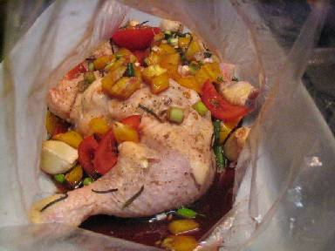
Lekker slank, geen vet toegevoegd!
hele kip of paar kippepoten
veel knoflooktenen niet gepeld
paar stukken paprika
beetje verse of gedroogde rozemarijn
peper en zout
scheutje rode wijn
ovenbraadzak
Wrijf de kip in met peper en zout en strooi er de rozemarijn overheen. Doe de kip in de braadzak en doe de overige ingredienten erbij. Bind de braadzak dicht en leg het geheel in een grote ovenschaal tegen eventueel lekken.
Verwarm de oven voor op 180-200 graden (kijk op de verpakking van de braadzak wat de maximale warmte mag zijn).
Zet in de oven. Een hele kip zeker 1-1,5 uur. Twee kippepoten bijvoorbeeld 30-45 minuten.

Perzische kip
Dit recept is een variatie op een gerecht uit de Perzische keuken: eend met walnoten. De vulling is heel zacht kruidig en vol van smaak. De sinaasappelschil geeft een lekker fris citrusaroma. Gebruik voor dit gerecht een échte scharrelkip, zoals Kemper Kip. Zo lekker dat Nederlandse chef-koks, waaronder Cas Spijkers, Paul Fagel en Jon Sistermans de kip (blind geproefd!) beter beoordelen dan de onovertroffen Poulet de Bresse uit Frankrijk. Door de de culinaire specialisten van de Tip kookschool.
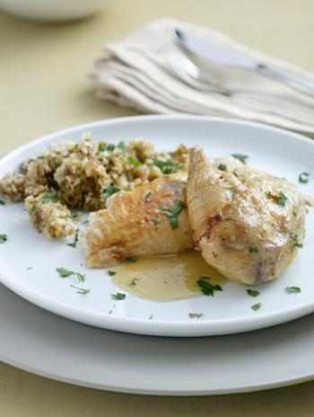
Hoofdgerecht (4-6 personen)
Bereiden: ± 35 min.
Oven: ± 1 uur en 20 min.
voor de vulling
• 2 el korianderzaad
• 2 el olie
• 4 sjalotjes, fijngesneden
• 1 teen knoflook, geperst
• 1 kaneelstokje
• 1 tl gemalen komijn
• 150 g broodkruim
• 1 perssinaasappel (liefst biologisch)
• 1 klein bosje peterselie, fijngesneden
• 50 g gepelde walnoten, grof gemalen of gesneden
• zout, vers gemalen peper
• 1 Kemper Kip (maïs)scharrelkip
• 75 g koude boter, in plakjes
• 1 dl droge witte wijn, verwarmd
• 1 tl bruine basterdsuiker
extra nodig: ovenschaal groot genoeg voor een hele kip, vijzel, aluminiumfolie
Bereiding
Verwarm de oven voor op 200°C. Verhit een koekenpan en rooster de koriander al omschuddend totdat de zaadjes beginnen te poffen. Stamp ze fijn in een vijzel.
Verhit de olie in de koekenpan en bak de sjalotjes en knoflook zachtjes in ± 8 min. glazig. Voeg het kaneelstokje, de koriander, komijn en het broodkruim toe en bak ± 3 min. mee. Boen de sinaasappel schoon, rasp de schil fijn en pers het sap uit.
Meng het sinaasappelrasp, 3 el van het sap, de peterselie en walnoten door het sjalotjesmengsel en breng op smaak met zout en peper. Vul de buikholte van de kip met het mengsel. Kruid de kip met zout en peper en leg deze met het borststuk naar boven in een ovenschaal. Verdeel de boter over de kip en druk goed aan op de huid. Bak de kip in het midden van de oven in ± 1 uur en 20 min. gaar.
Bedruip regelmatig met het bakvet. Temper na 40 min. de oven tot 175°C. De kip is gaar als je er een satéprikker tot het bot insteekt en er helder vocht uitkomt. Leg de kip op een plank en houd onder aluminiumfolie warm. Giet de rest van het sinaasappelsap, de wijn en basterdsuiker in de ovenschaal en roer de aanbaksels los.
Giet de jus in een steelpannetje en laat het op hoog vuur 1-3 min. inkoken. Verdeel de kip in delen, giet er jus over en leg er wat van de vulling naast. Lekker met witte rijst.

Kalkoenfilet met groene groenten uit de braadzak
Wereldkeuken, hoofdgerecht, 4 personen, slank
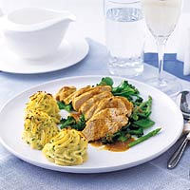

Bereidingstijd in minuten
25 voorbereiden
50 wachten
10 bereiden

Bevat per eenpersoonsportie
energie 235 kCal - eiwit 37 g
vet 7 g - koolhydraten 5 g

Ingrediënten
2 zakjes mix van broccoli, peultjes en groene asperge* (koelvak, (250 g)
3 bosuitjes in stukjes van 1 cm
1 sinaasappel
2 eetlepels grove mosterd
2 theelepels gemalen kurkuma (koenjit)
2 theelepels koriander (gemalen ketoembar)
2 theelepels chilipoeder
versgemalen zwarte peper
25 g zachte boter
2 kalkoenfilets (van 250 g)
1 pot gevogeltefond (380 ml)

Materialen
braadzak

Voorbereiden
In pan met ruim kokend water en wat zout groentemix 2 min. koken. Groenten in vergiet onder koud water afspoelen en laten uitlekken. Bosuitjes erdoor mengen en groenten overdoen in braadzak. Sinaasappel schoonboenen en helft van schil eraf raspen. In kom sinaasappelrasp mengen met mosterd, kurkuma, korianderzaad, chilipoeder, zout, peper en boter. Kalkoenfilets rondom met dit mengsel bestrijken en op groenten leggen. Helft van fond in braadzak scheppen en zak afsluiten met bindertje. Braadzak en rest van fond invriezen.

Bereiden
Braadzak uit vriezer nemen en enkele gaatjes in bovenkant prikken. Braadzak in braadslede of lage ovenschaal in oven schuiven. Oven inschakelen op 200 °C en kalkoen in 45-55 min. laten ontdooien en gaarbraden. Fond ontdooien (in magnetron). Braadzak uit oven nemen. Puntje van braadzak knippen en vocht in steelpan schenken. Fond erbij schenken en vocht op hoog vuur laten inkoken tot lichtgebonden jus. Op smaak brengen met zout en peper. Groenten uit braadzak over vier warme borden verdelen. Kalkoen in dunne plakken snijden en ernaast leggen. Beetje jus erover scheppen, rest apart erbij geven. Lekker met (zelfgemaakte) torentjes van aardappelpuree.

Tip
Speciaal voor de feestdagen heeft AH ook een groot stuk gemarineerde kalkoenfilet tijdelijk in het assortiment. Deze kan op eenzelfde wijze als dit recept met beetgare groente in een braadzak worden ingevroren. Het vlees is al gemarineerd, en ook jus maken is hierbij niet nodig. In de kalkoenfilet zijn inkepingen gemaakt, gevuld met een klontje kruidenboter.

Tip
*Speciaal voor kerst ontwikkeld. Tijdelijk verkrijgbaar.

Wijnadvies
Lichte, soepele, fruitige rode wijnen

